Профилактический квест для обучающихся
общеобразовательных учреждений 9-11 классов

Желающие принять участие в профилактическом квесте получают маршрутный лист с указанием названий профилактических станций. На каждой станции участников ждут задания профилактического содержания, пройдя которые и выполнив все предложенные задания, участники получают жетоны (всего 7 разных жетонов по количеству станций).
Принять участие в квесте можно в составе группы либо индивидуально.
Участники, прошедшие все станции квеста, получают памятные сувениры от организаторов мероприятия. Наименование сувенира участники достают из игрового барабана.

СТАНЦИИ КВЕСТА

Станция «Безопасный интернет»

Для прохождения данной станции участникам предлагается сыграть в игру-ходилку «Безопасный интернет». Участники отвечают на вопрос, после чего бросают кубик и продвигают свою фишку вперед по игровому полю на столько квадратиков, сколько очков выпало на кубике. Если фишка остановилась на квадратике со стрелкой, то фишка перемещается на квадратик согласно направлению стрелочки. Цель игры - дойти до финиша (остановиться на последнем квадратике или пройти его).

Перечень вопросов для игры:

1 вопрос
Персональный сетевой экран это:
- Брандмауэр
- Файрвол
- Фарминг
- Сайдинг

2 вопрос
Набор программ и действий, который направлен на организацию или запрет использования компьютерного времени, доступа к программам и просмотра сайтов с “недетским” содержимым.
- Родительский контроль
- Антивирус
- Сетевой экран
- Web-фильтр

3 вопрос
Проект в Тюменской области, который в том числе призван противодействовать распространению противоправной информации в Интернете.
- Киберпатруль
- Кибердружина
- Лига безопасного Интернета
- Активные выходные

4 вопрос
Вид интернет-мошенничества, целью которого является получение доступа к конфиденциальным данным пользователей — логинам и паролям
- Фишинг
- Кибербуллинг
- Троллинг
- Спам

5 вопрос
Термин, относящийся к множеству форм преследования с использованием цифровых технологий
- Кибербуллинг
- Троллинг
- DOS атака
- Фрейминг

6 вопрос
Вид мошенничества включающий рассылки электронных писем от имени популярных брендов, банков или внутри социальных сетей, с целью побудить пользователя ввести на поддельной странице свои логин и пароль, которые он использует для доступа к определённому сайту, что позволяет мошенникам получить доступ к аккаунтам и банковским счетам.
- Фишинг
- Файрвол
- Фарминг
- Спам

7 вопрос
Вредоносная программа, осуществляющая контроль над браузером пользователя и направляющая его на фальшивые сайты злоумышленника. Во «внутренности» браузера эти паразиты попадают при помощи троянов и червей. При этом будут отображаться только фальшивые сайты, даже если адрес был введен правильно.
- Троллинг
- Спам
- Фарминг
- Фишинг

8 вопрос
Какая информация запрещена к распространению в Российской Федерации?
- Пропаганда наркотиков
- Религиозная пропаганда
- Реклама оружия
- Порнография

9 вопрос
Человек, совершающий различного рода незаконные действия в сфере информатики: несанкционированное проникновение в чужие компьютерные сети и т.п.
- Хакер
- Юзер
- Программист
- Геймер

10 вопрос
Какой из перечисленных паролей является самым надежным?
- Mar!nA_1993
- Natalia1993
- veronica93
- 09122001

11 вопрос
ВКонтакте вдруг просит повторно ввести ваши логин и пароль. Что вы сделаете?
- Проверю доменный адрес сайта. Если он не совпадает с настоящим, закрою сайт.
- Введу данные, так как мой аккаунт во ВКонтакте привязан к мобильному номеру, а значит, защищен от любого мошенничества.
- Введу, это нужно для безопасности.

12 вопрос
При загрузке компьютера появляется сообщение: «Ваша операционная система заблокирована. Отправьте смс на номер ХХХХ и получите код для снятия блокировки». Как вы поступите?
- Скачаю на съемный носитель специальную антивирусную программу, а затем проверю и вылечу с её помощью компьютер.
- Отправлю смс на указанный номер, получу код и сниму блокировку.
- Перезагружу компьютер — возможно, само пройдет.

13 вопрос
Вредоносная программа, которая делают из компьютера «безвольную» машину, подчиняющуюся злоумышленникам. Чаще всего пользователь даже не знает, что его компьютер уже не только его.
- Троянский конь
- Зомби
- Фарминг
- Фишинг

14 вопрос
Компьютер или Смартфон перегревается, показывая сильную загруженность операционной системы, в то время как почти все программы и фоновые вкладки выключены. Какие действия вы предпримите?
- Перезагружу устройство — возможно, само пройдет
- Эти признаки могут говорить о том, что на устройство проникла вредоносная программа - майнера криптовалюты. В это случае необходимо провести удаление с помощью антивирусной программы, либо отнести технику на диагностику к профессионалам и не пытаться самостоятельно удалять вирус
- Куплю новое устройство
- Продолжу пользоваться устройством ничего не предпринимая.

15 вопрос
На вайбер пришло сообщение: ЕСМС 22.08.16 оплата покупки с вашей банковской карты, привязанной к номеру (указан номер) на сумму 19000 руб. с комиссией 190 руб. успешно зарезервирована/OZON.RU . Платеж будет проведен в течение суток. Если вы не совершали покупку, срочно свяжитесь со службой поддержки: 8-800-555-28-09. Как вы поступите?
- Позвоню по указанному номеру и разберусь в ситуации.
- Не буду отвечать на это сообщение, заблокирую пользователя, обратившись в службу поддержки.
- Проигнорирую сообщение.

16 вопрос
Вам позвонили по объявлению на «Авито». Поинтересовались товаром и сообщили, что готовы купить. Чтобы вещь не продалась, предложил внести предоплату на банковскую карту. Для этого попросили назвать номер карты, данные держателя карты и код с обратной стороны. Ваши действия?
- Напишу покупателю данные.
- Не буду писать данные карты. Предложу оплатить товар при встрече.

17 вопрос
В социальной сети ВКонтакте от знакомого приходит сообщение «Привет (имя). Можешь занять тысячу до завтра? Вот номер*****.). Ваши действия?
- Переведу деньги, ведь этого человека я хорошо знаю.
- Чтобы не стать жертвой мошенников, Позвоню владельцу страницы и спрошу что случилось.
- Проигнорирую данное сообщение.

18 вопрос
Какая ответственность может ждать за размещение на своей странице в социальной сети изображений наркотических средств и психотропных веществ, видеороликов о способах их изготовления?
- Никакая ответственность мне не грозит, я же ничего не продаю, а просто делюсь с друзьями картинками и видеороликами.
- За пропаганду наркотических средств и психотропных веществ в том числе в сети Интернет грозит штраф до 1 млн. рублей ( ст. 6.13 Ко АП РФ)
- Мою страницу могут заблокировать.

19 вопрос
В соцсетях Вам пришло предложение «несложной работы». За три-четыре часа в день обещают платить высокую заработную плату. Работодатели поясняют, что нужно развозить по городу небольшие грузы и оставлять в условленных местах. Ваши действия?
- Проигнорирую данное предложение, на отправителей отправлю «жалобу» администратору социальной сети. Я знаю, что за незаконные приобретение, хранение, перевозку, изготовление, переработку и сбыт наркотических средств, психотропных веществ или их аналогов грозит наказание вплоть до пожизненного лишения свободы (ст. 228 и 228.1 УК РФ)
- Соглашусь на данное предложение, так как предлагают «хорошие» деньги.
- Сам не соглашусь, но отправлю координаторы друзей которых данное предложение заинтересует.

20 вопрос
В сети Интернет вы наткнулись на сайт, осуществляющий продажу наркотических средств и психотропных веществ. Ваши действия?
- Ознакомлюсь с ассортиментом магазина. Раз сайт находится в свободном доступе, значит разрешено.
- Покину данную страницу, а ссылку отправлю в компетентные органы. Незаконные приобретение, хранение, перевозка, изготовление, переработка наркотических средств, психотропных веществ или их аналогов уголовное преступление за которое грозит наказание до 15 лет лишения свободы (ст. 228 УК РФ).
- Удалю браузер и переустановлю операционную систему на компьютере.

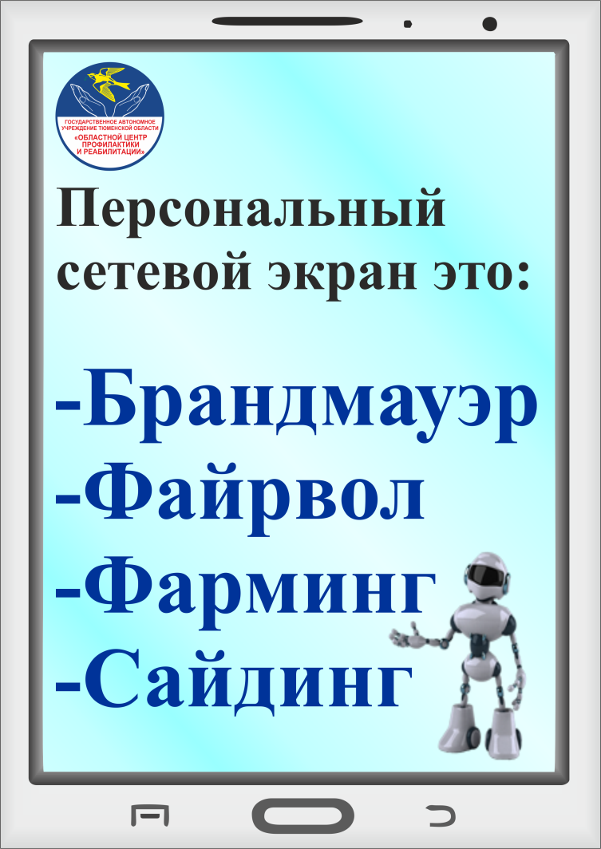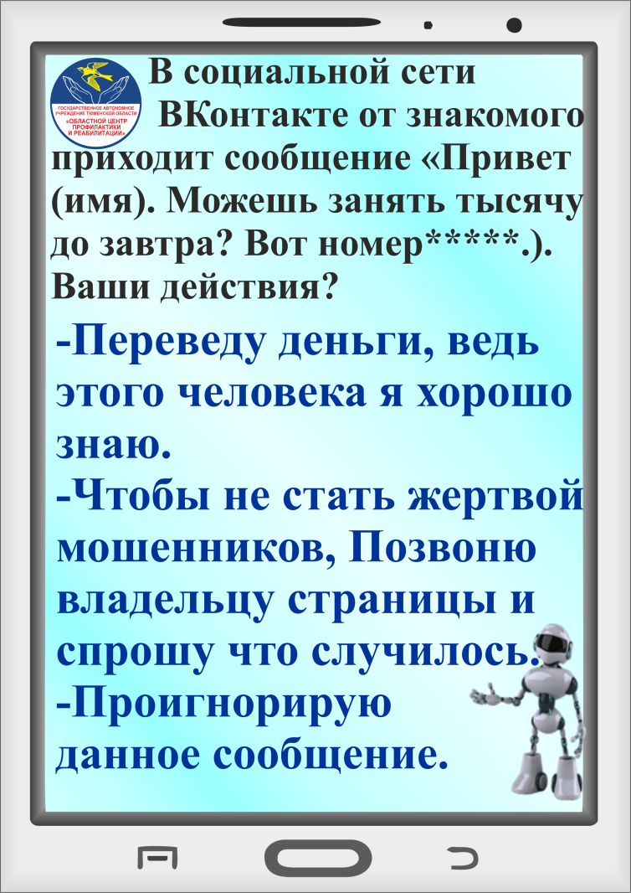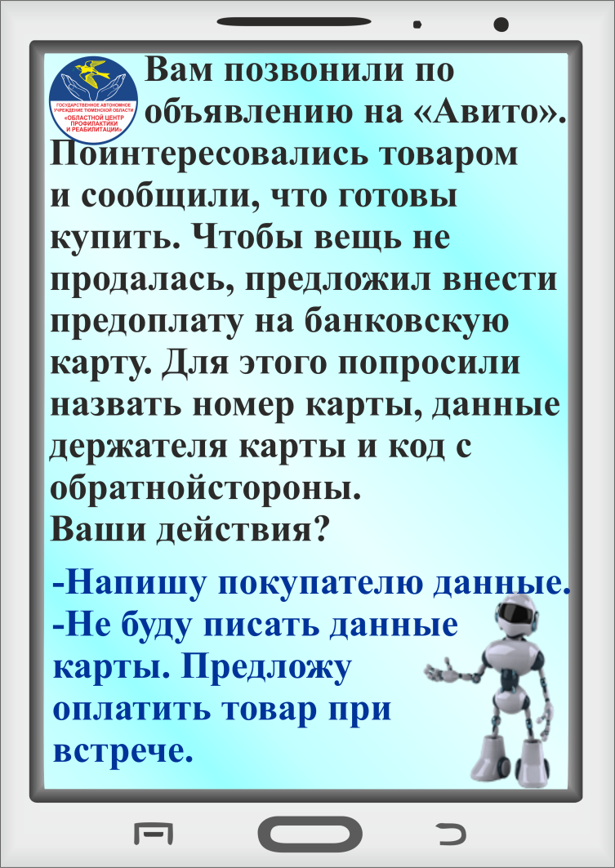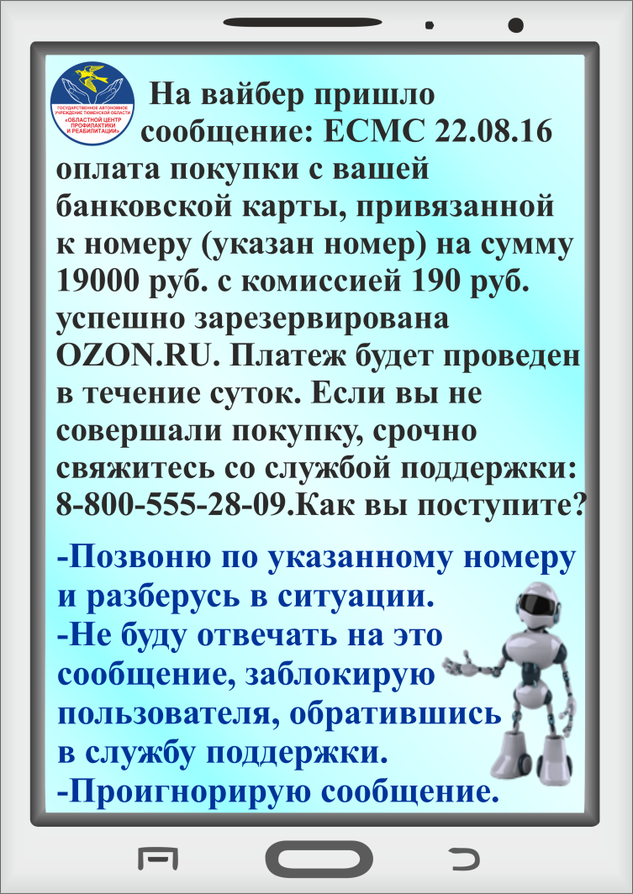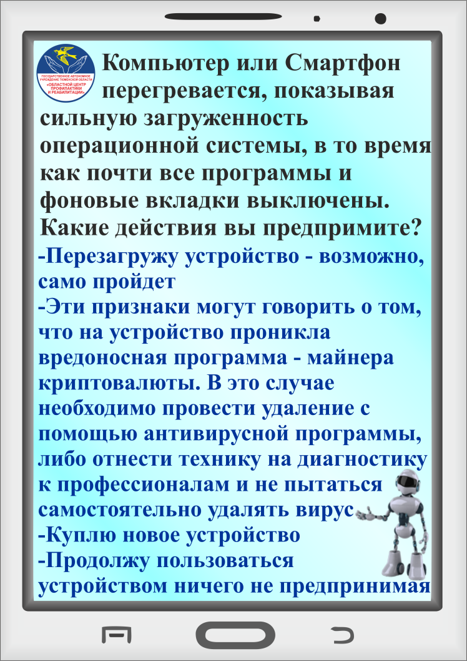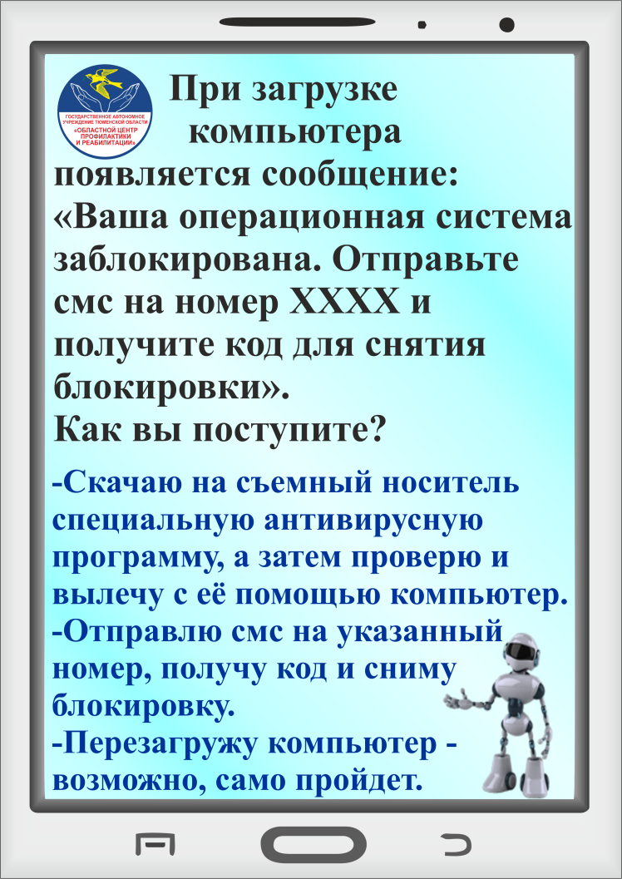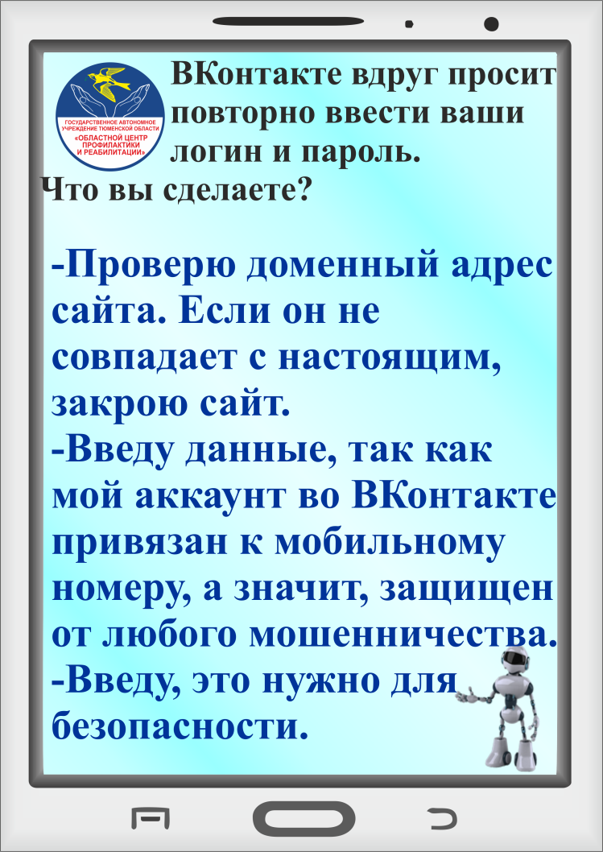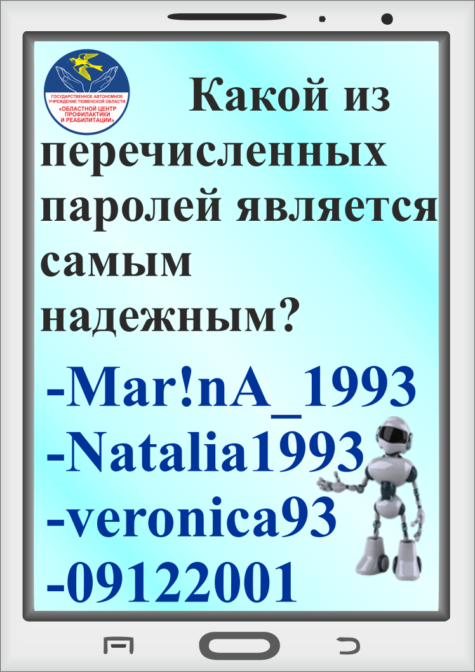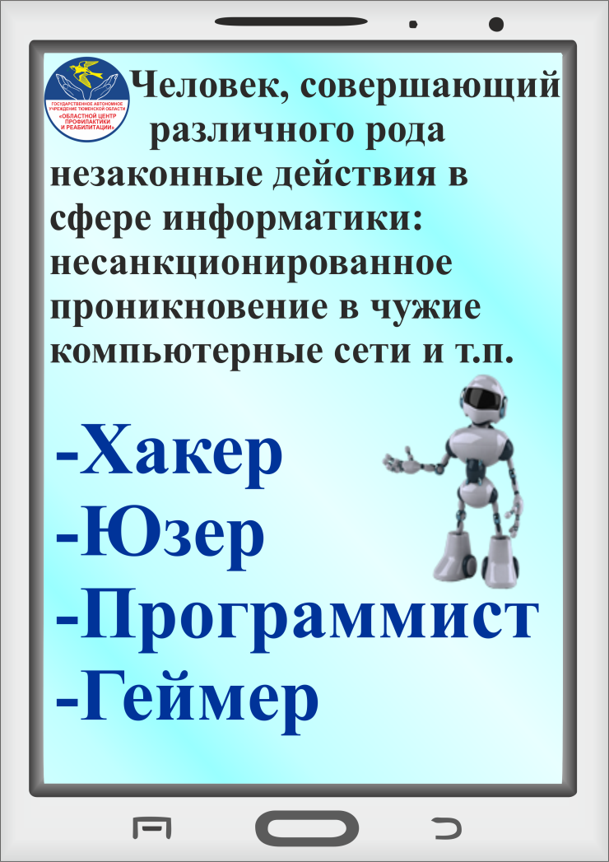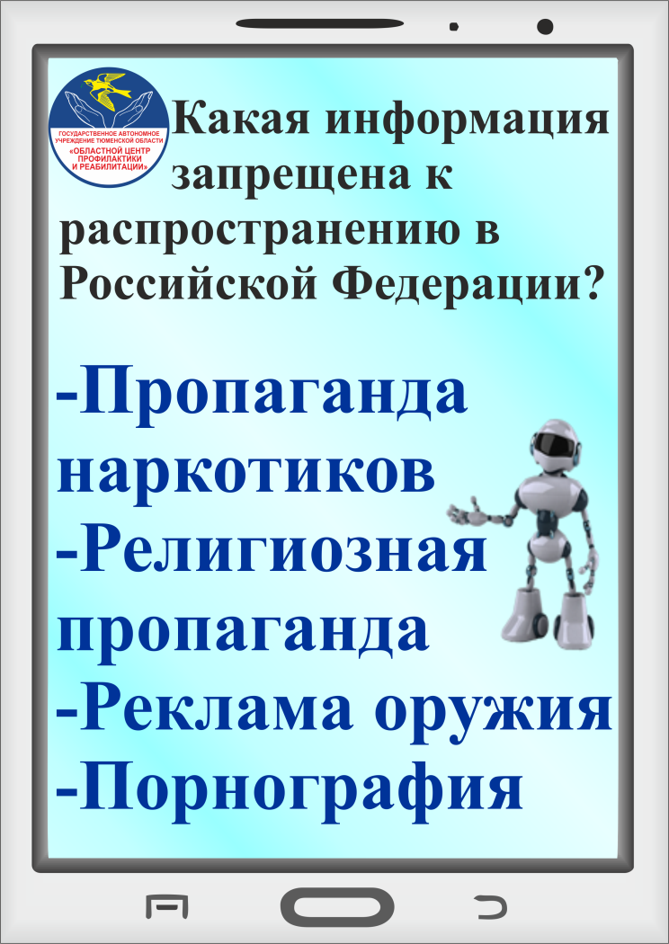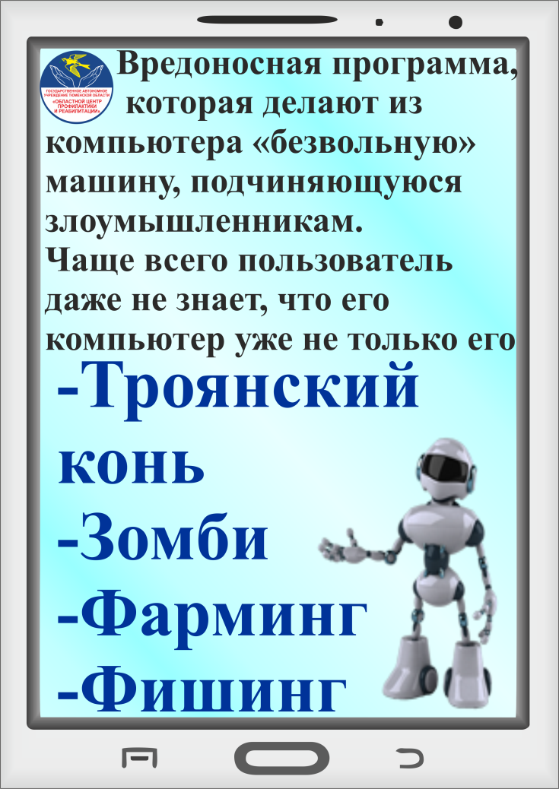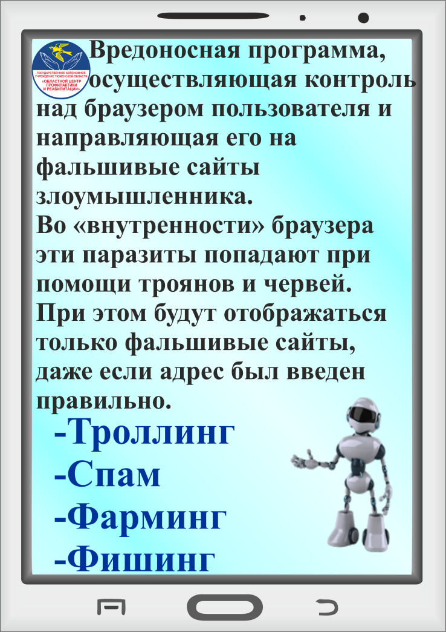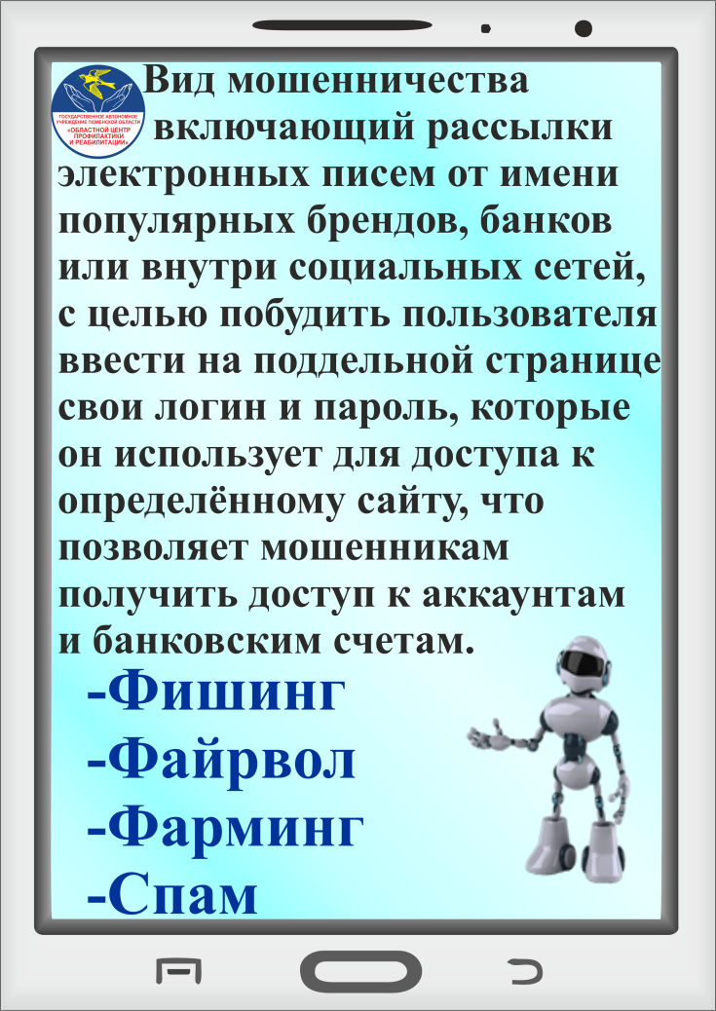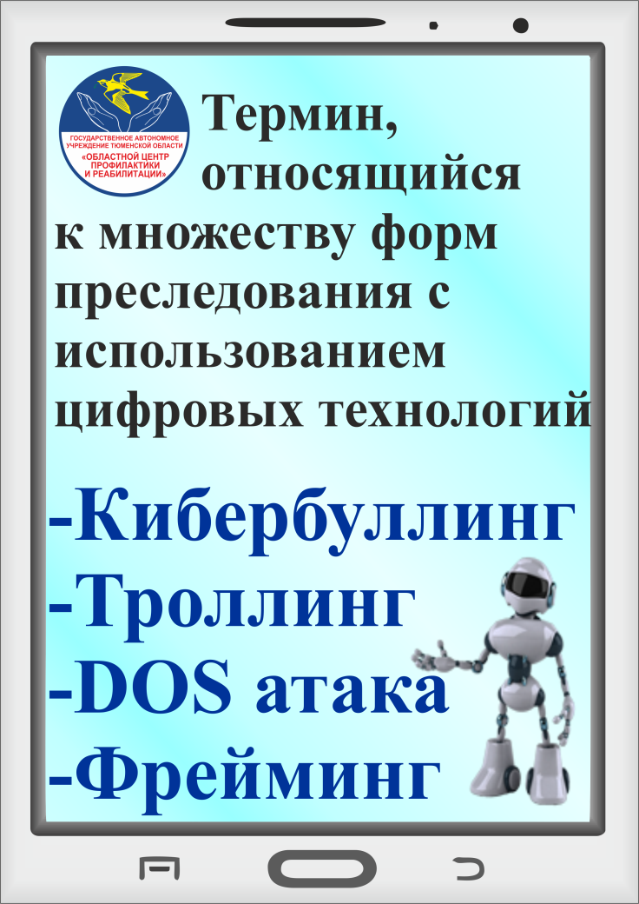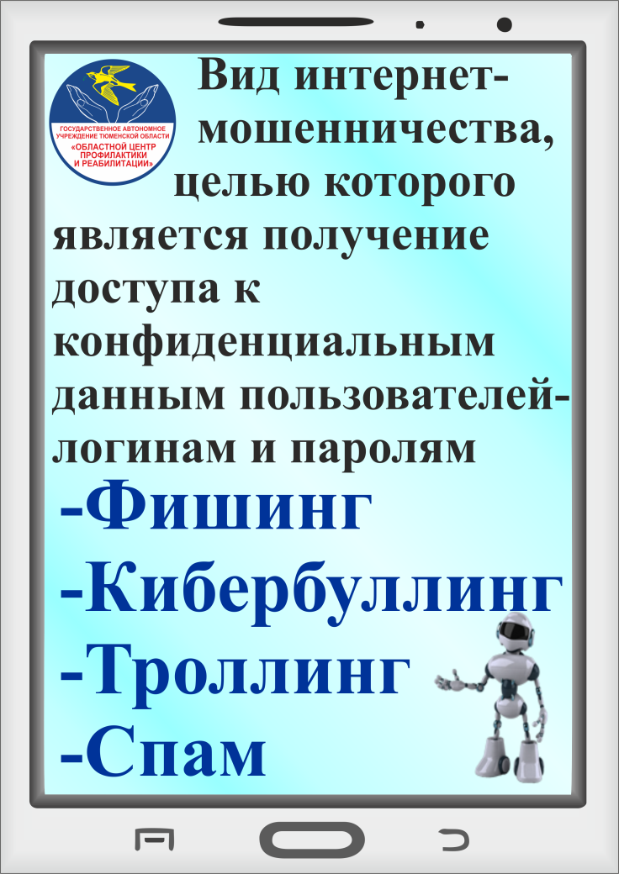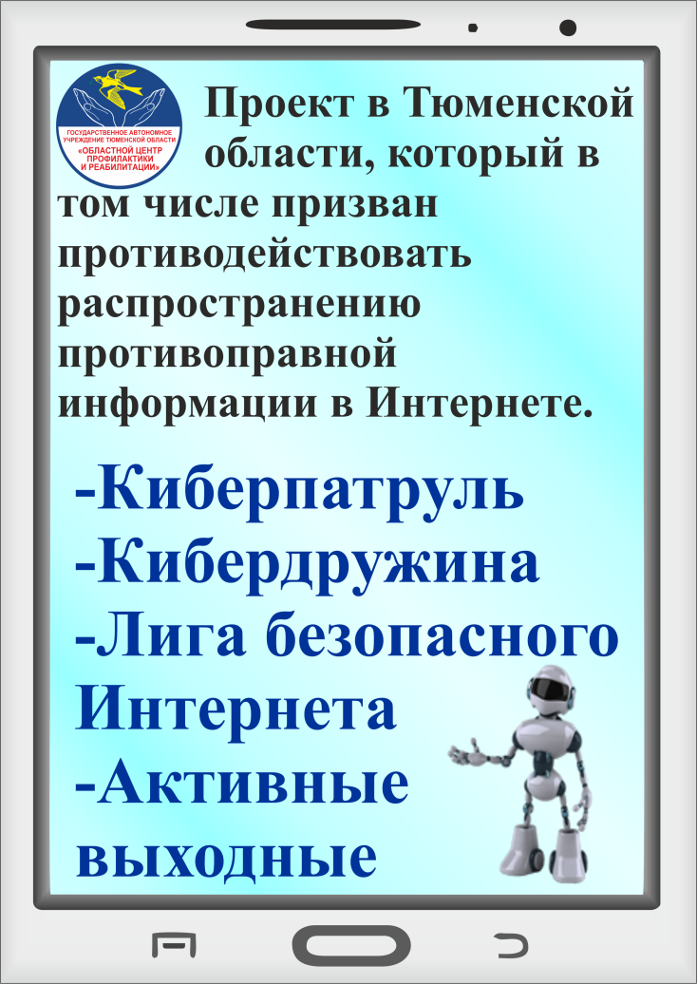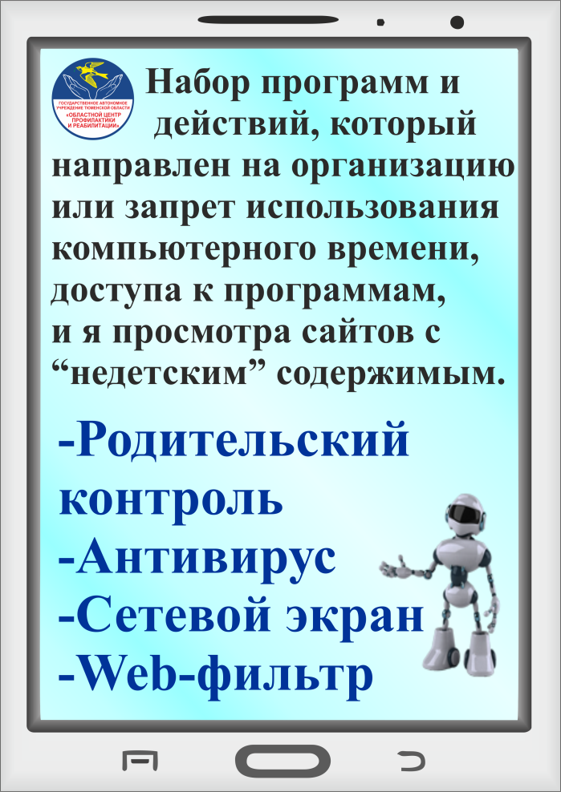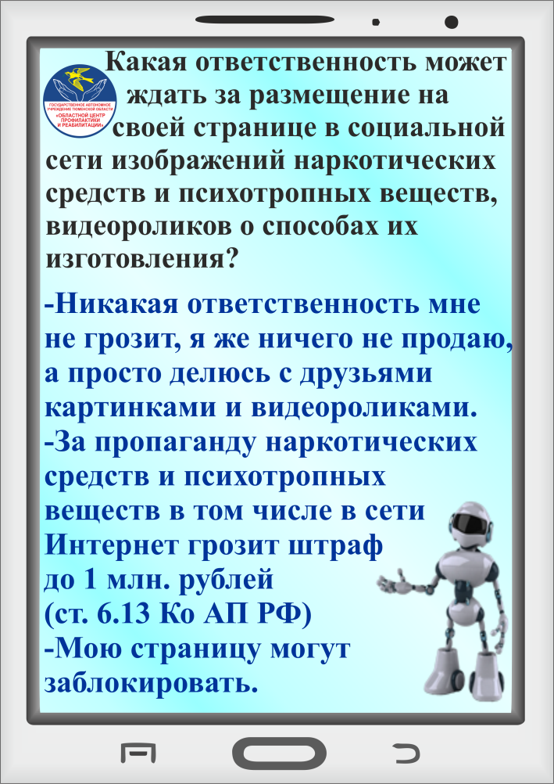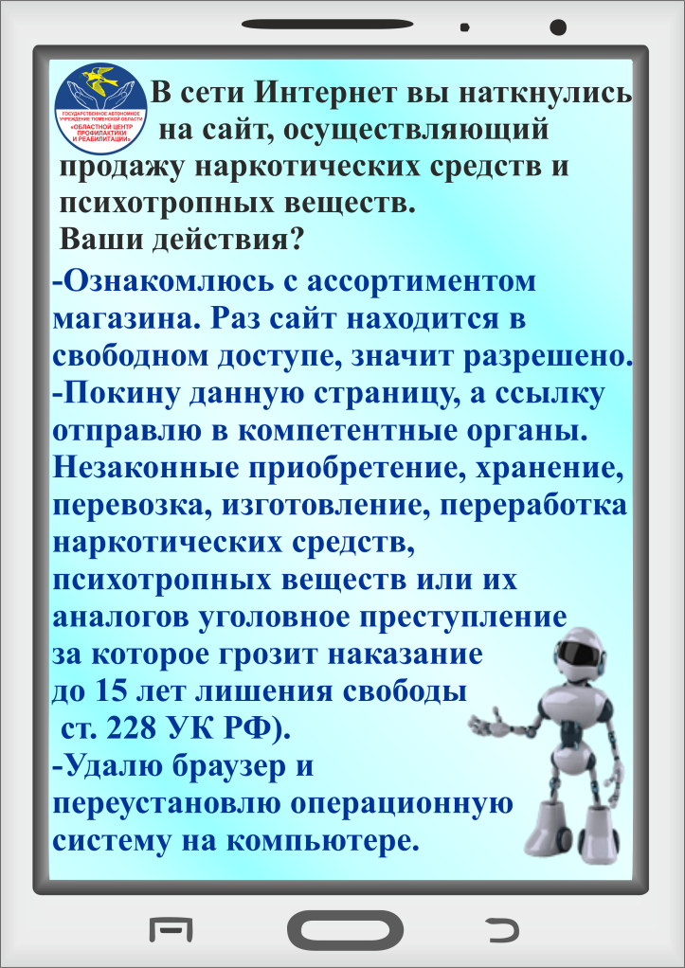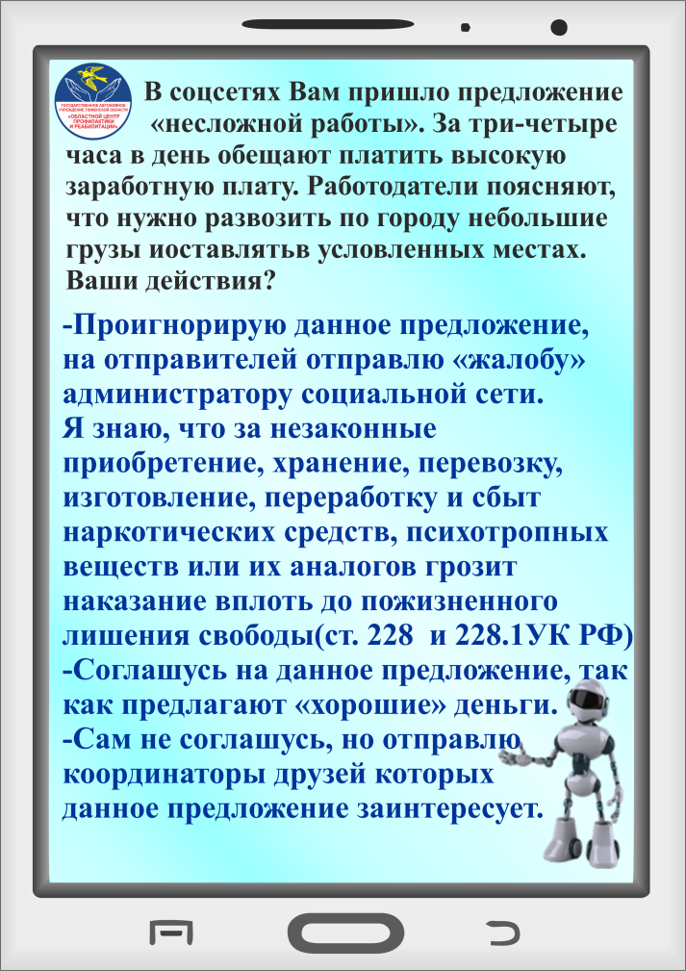

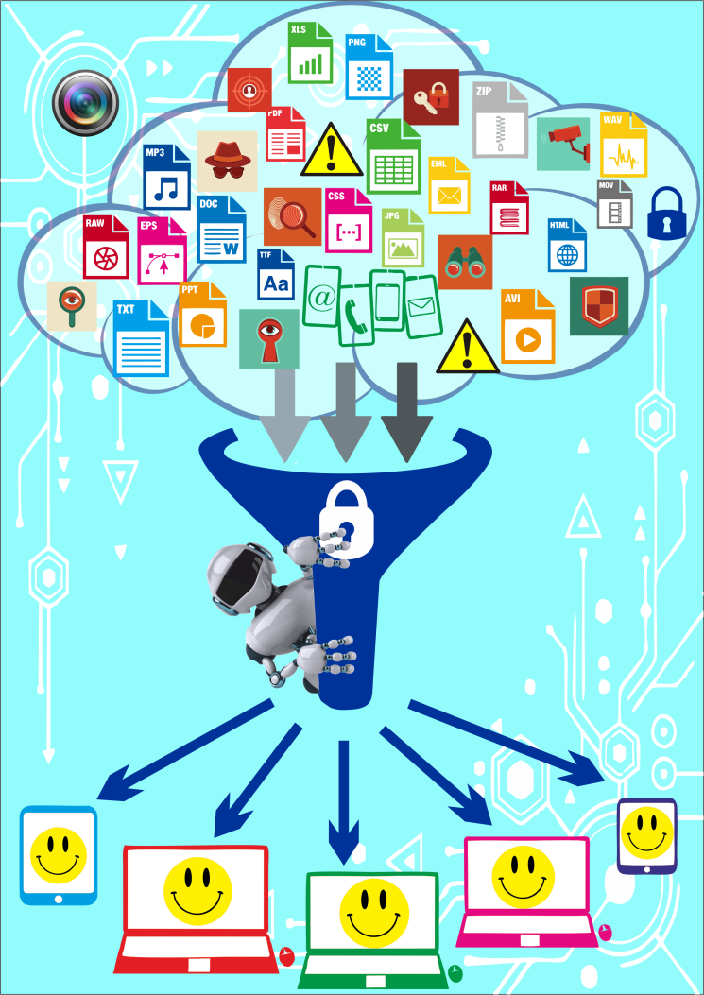

Игровое поле:
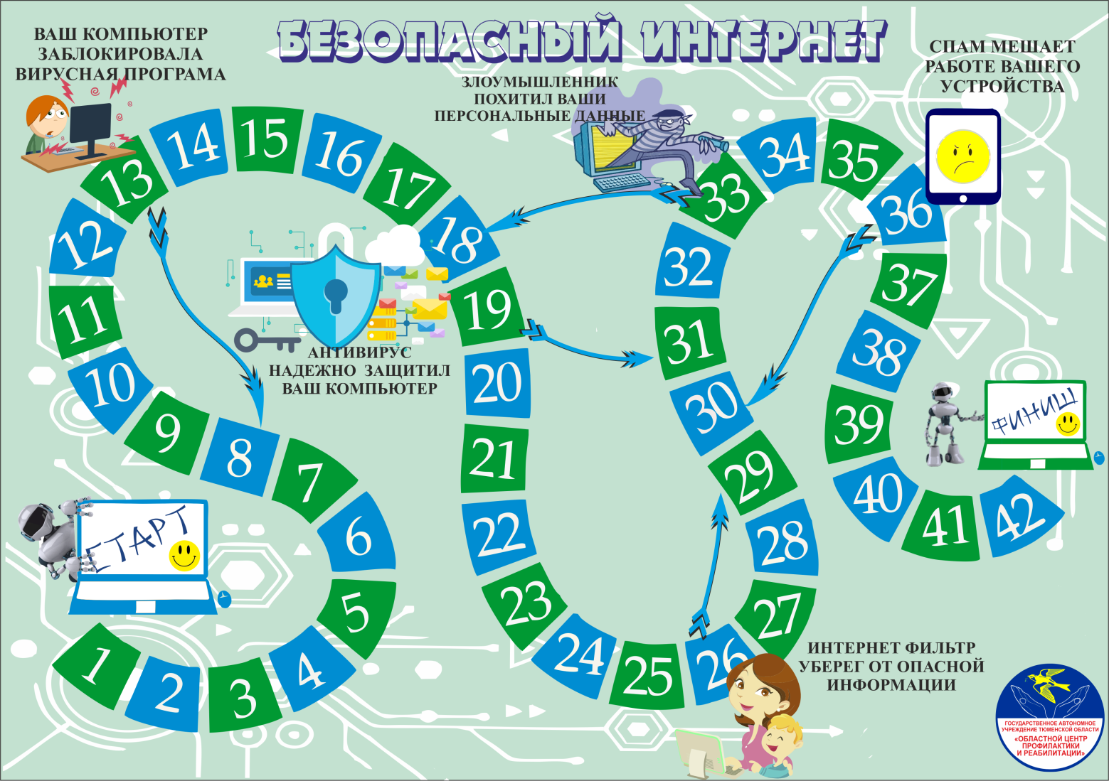

Станция «ЗАКОН»

Задачи написаны на оборотной стороне карточек, соединив которые складывается слово «ЗАКОН».

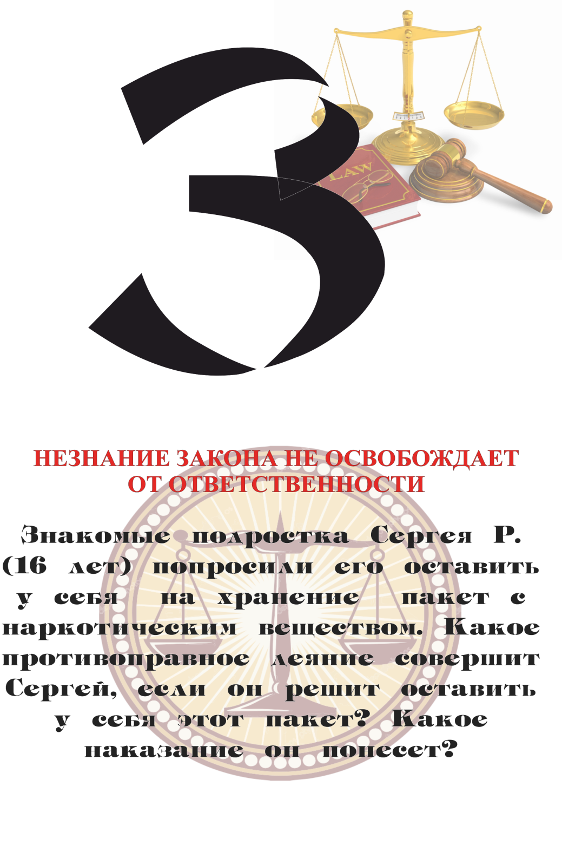

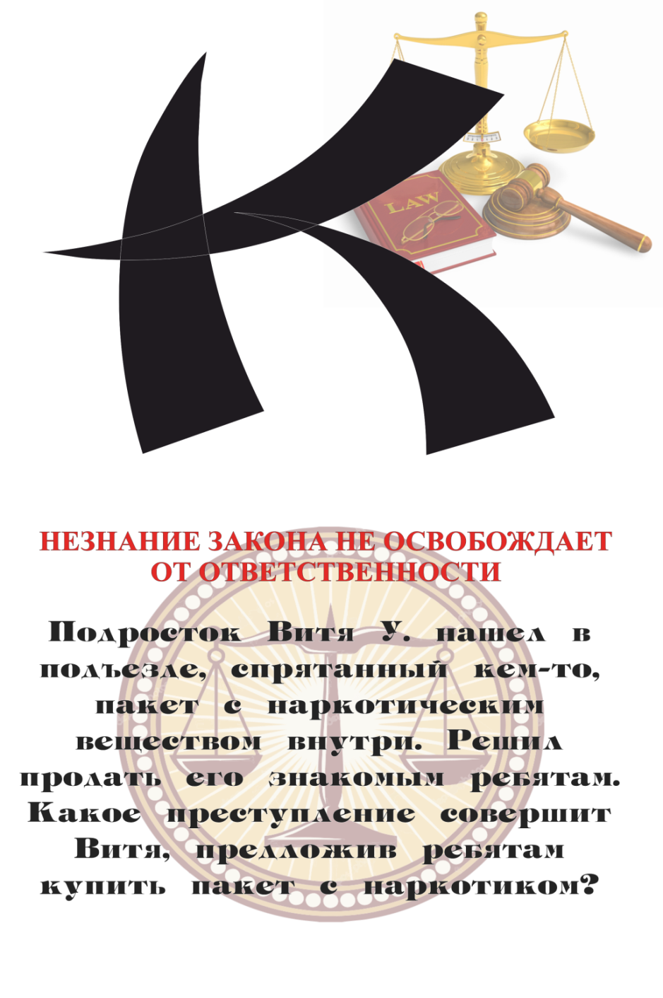

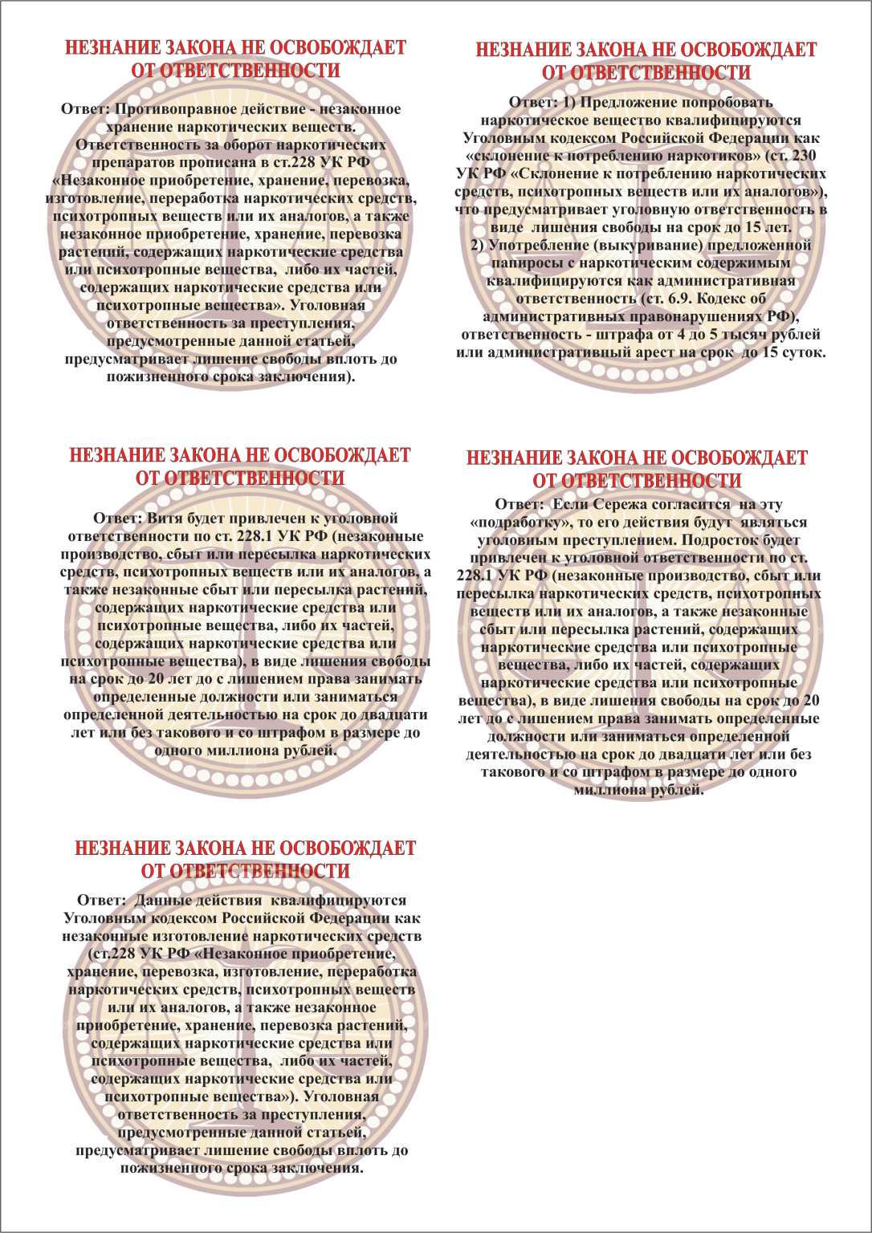

Станция «Стоп-ВИЧ»

На станции организована работа консультационного пункта по вопросам профилактики ВИЧ/СПИДа, а также работа экспресс-лаборатории ВИЧ- тестирования.

Вопросы и ответы для проведения викторины
«Касается даже тех, кого не касается!»
Для прохождения станции участникам нужно ответить на вопросы викторины.
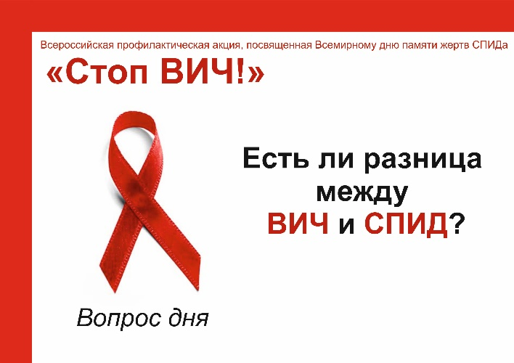
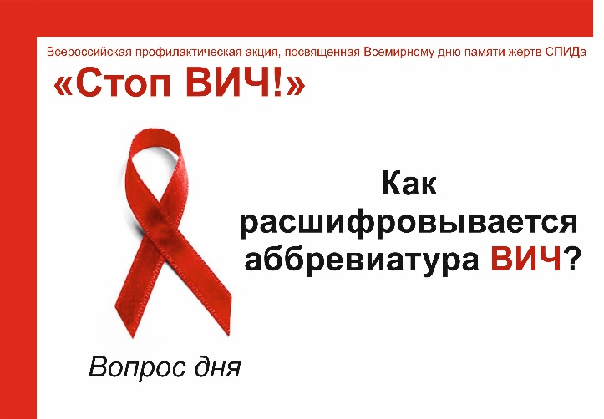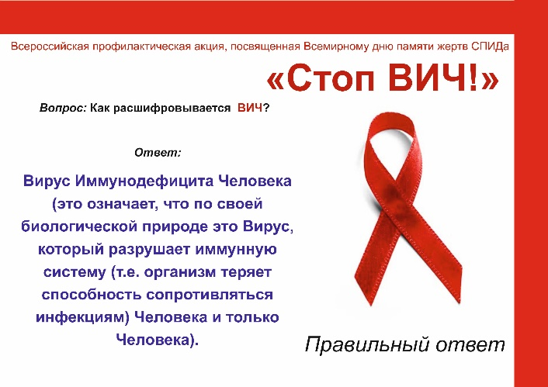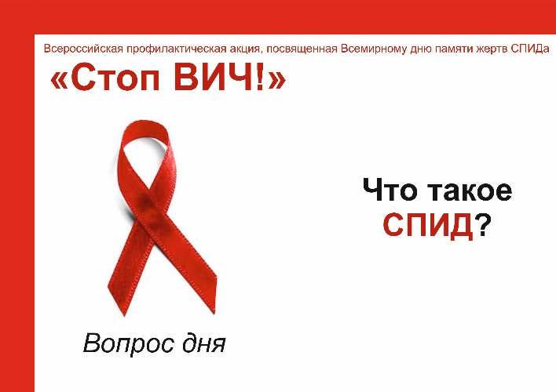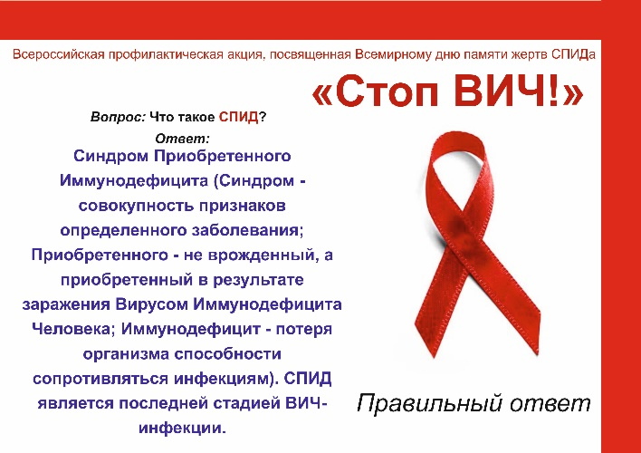

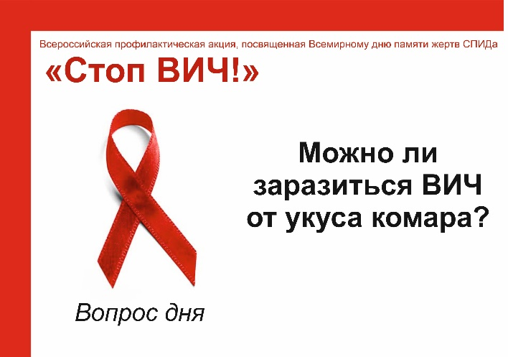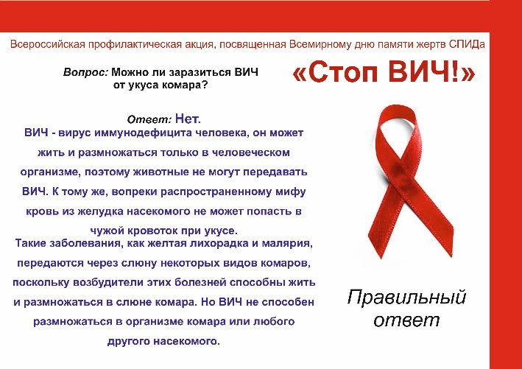
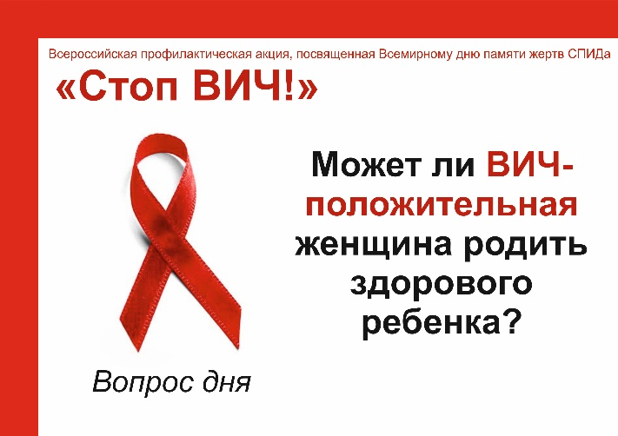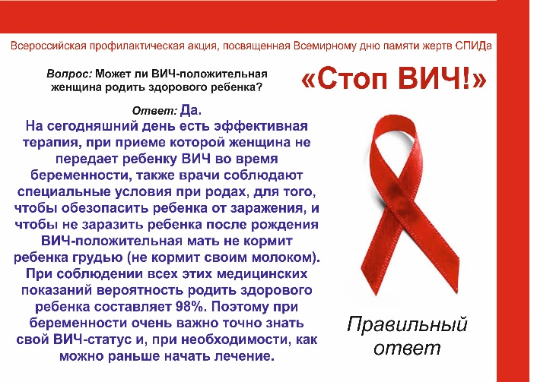
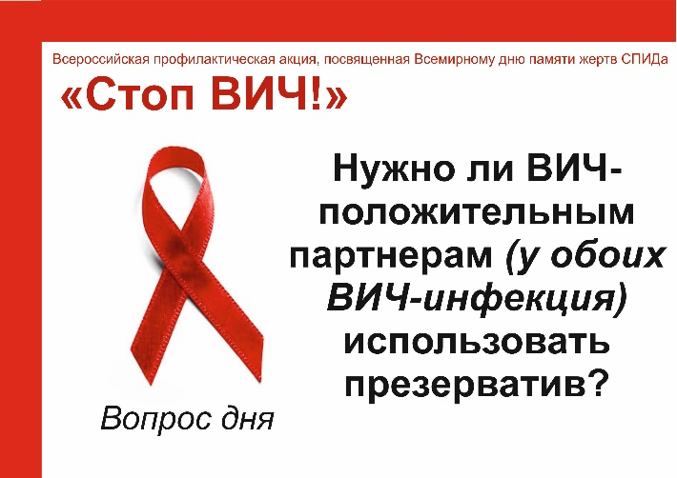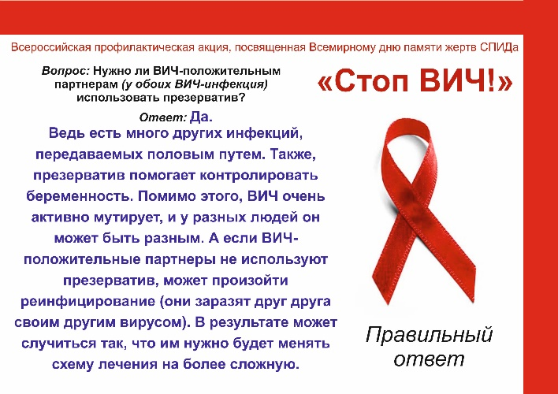
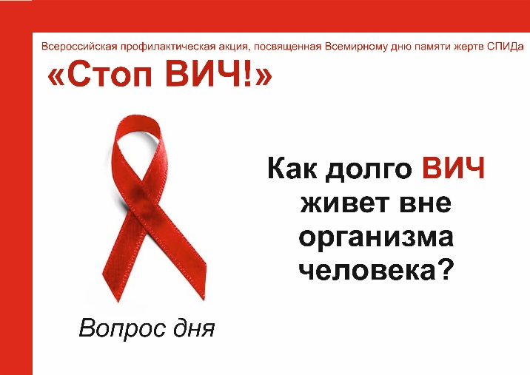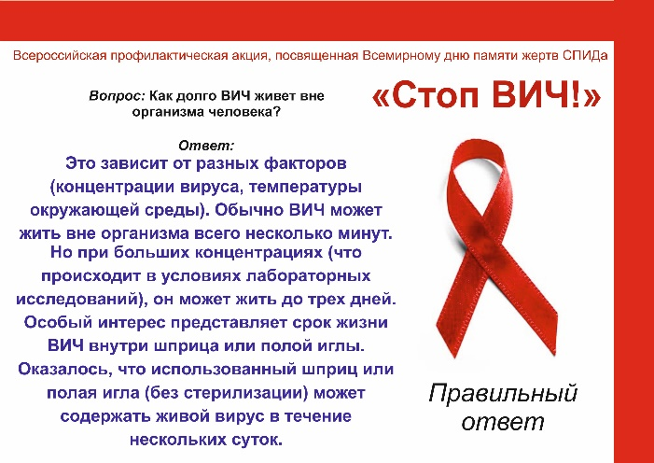
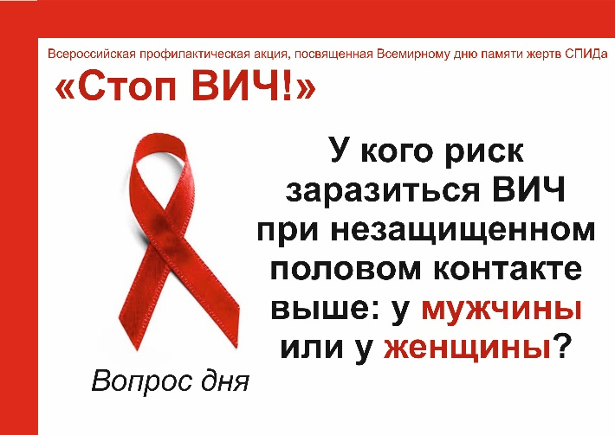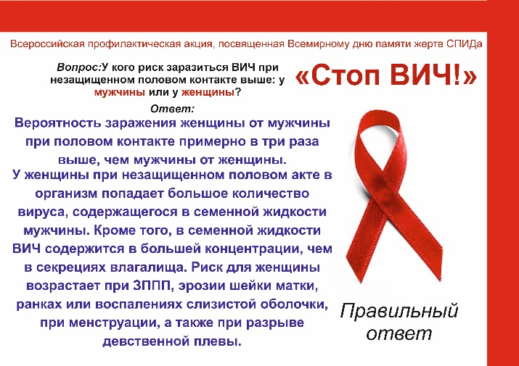
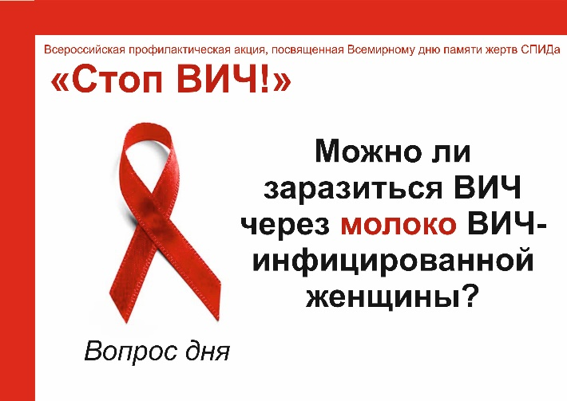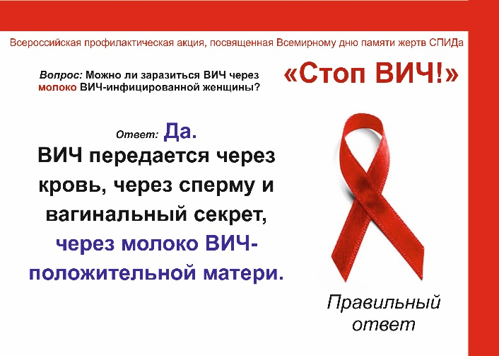
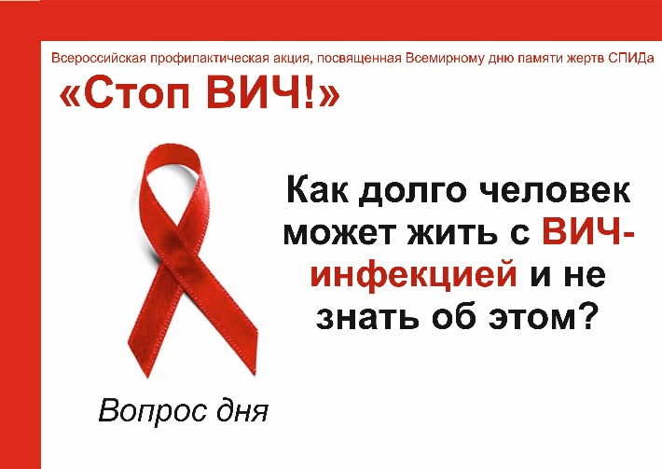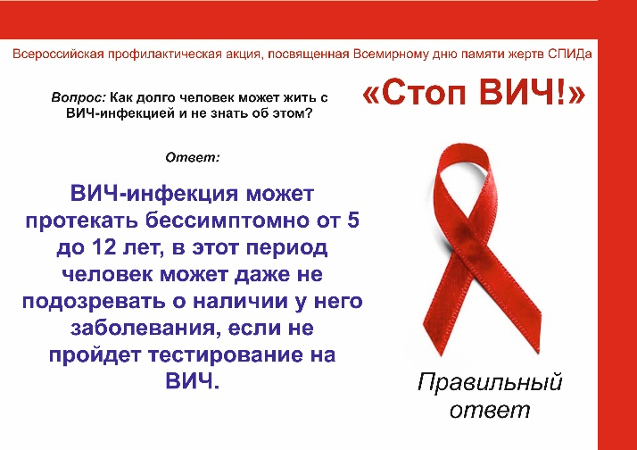
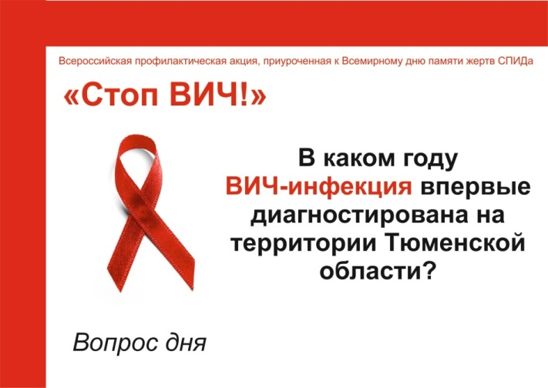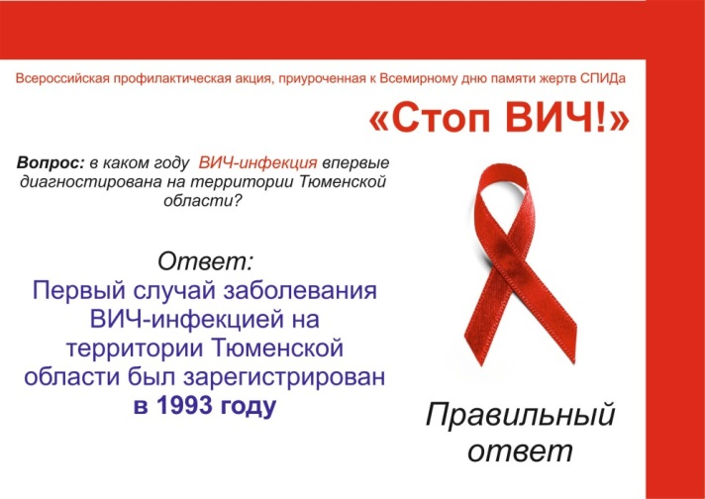
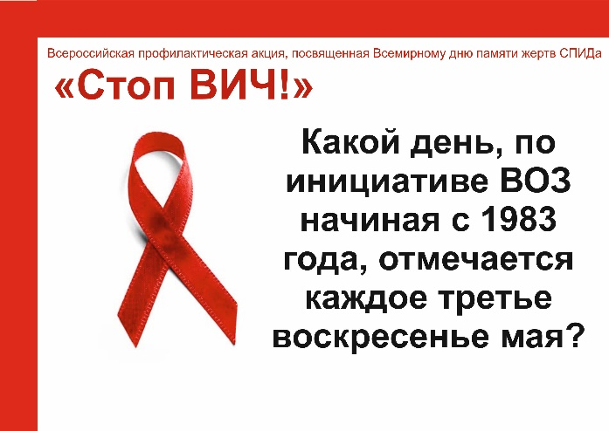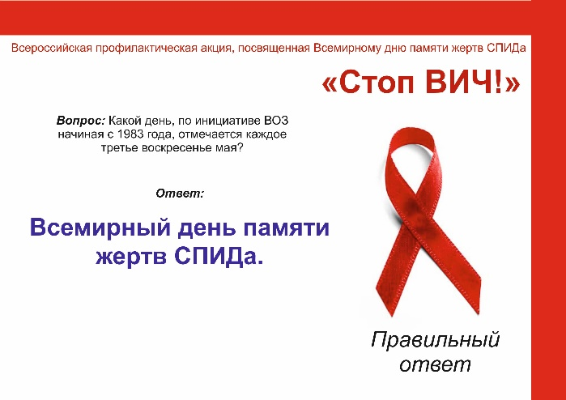
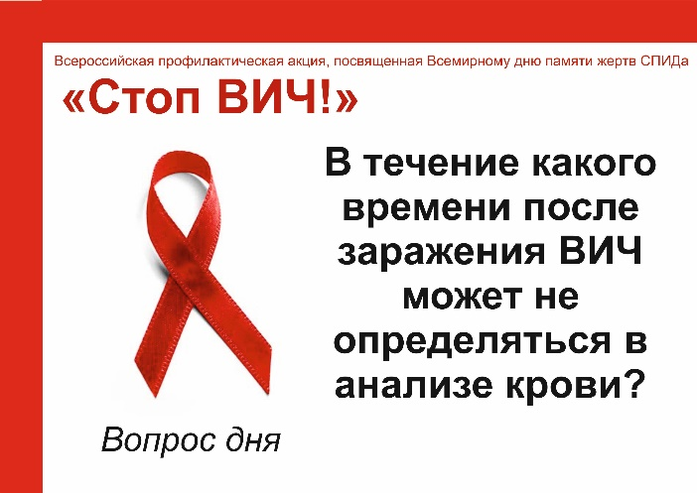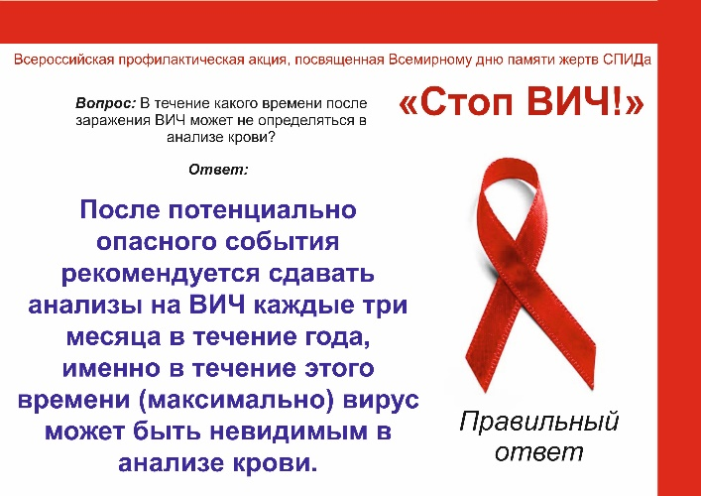

Станция «Лабиринт»

Участникам квеста необходимо перейти «лабиринт», на котором разлинованы квадраты (5х4). В каждом квадрате либо «ловушка», либо он безопасен. Участники выбирают квадрат, с которого начинает ход. Если попадается «ловушка», то участникам квеста необходимо ее «обезвредить» ответив на вопрос викторины «Осторожно! Опасность».
Если попадается безопасный квадрат, то участники получают карточки с аргументами (прилагается), которые они зачитывают самостоятельно, чтобы повысить уровень своих знаний о вреде наркотиков.

Аргументы против наркотиков:
- Наркотические средства являются токсичными, и их употребление неминуемо приводит к отмиранию нейронов (клеток головного мозга).
- Одно из самых часто диагностируемых заболеваний у наркоманов — это гепатит, воспаление, в результате которого гибнут клетки печени. Обычно вместо погибших клеток быстро появляются новые — печень очень хорошо восстанавливается. Но хронический гепатит может разрушать клетки быстрее, чем они будут восстанавливаться. Тогда на месте погибших клеток начнет появляться соединительная ткань, меняя таким образом структуру органа. Со временем разовьется цирроз, печень не сможет выполнять свои функции, что в конечном счете может привести к смерти. Хроническое воспаление может стать также причиной развития рака печени..
- Организм человека, употребляющего наркотики, со временем перестает вырабатывать желчь, ферменты, кишечный и желудочный сок. Пища, поступающая в организм, не полностью переваривается и усваивается.
- Наркотики влияют на обмен кальция в организме. Кости начинают истончаться и становятся довольно хрупкими, страдают зубы.
- Наркотики вызывают зависимость.
- Любой наркотик – яд. А психологическая зависимость, возникающая первой, не менее опасна физиологической.
- Наркомания – хроническое заболевание, и оно продолжается до конца жизни. Возможна лишь ремиссия, когда болезнь не излечена, а приостановлена.
- Даже первая доза способна вызвать очень сильный эффект привыкания (зависимости) либо смерть от передозировки.
- Человек, употребляющий наркотики, нарушает закон. (За употребление наркотиков предусмотрен административный штраф или арест на срок до пятнадцати суток (ч. 1 статьи 6.9 КоАП РФ)
- За незаконные приобретение, хранение, перевозку, изготовление, переработку и сбыт наркотических средств, психотропных веществ или их аналогов грозит наказание вплоть до пожизненного лишения свободы (ст. 228 и 228.1 УК РФ).

Викторина «Осторожно! Опасность».

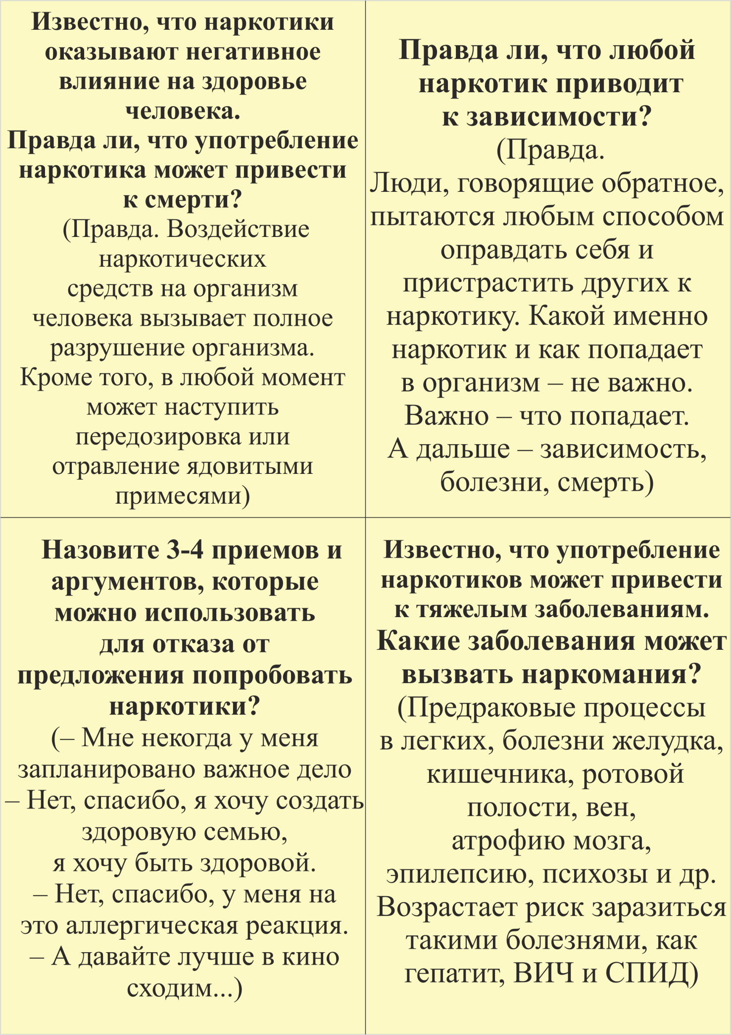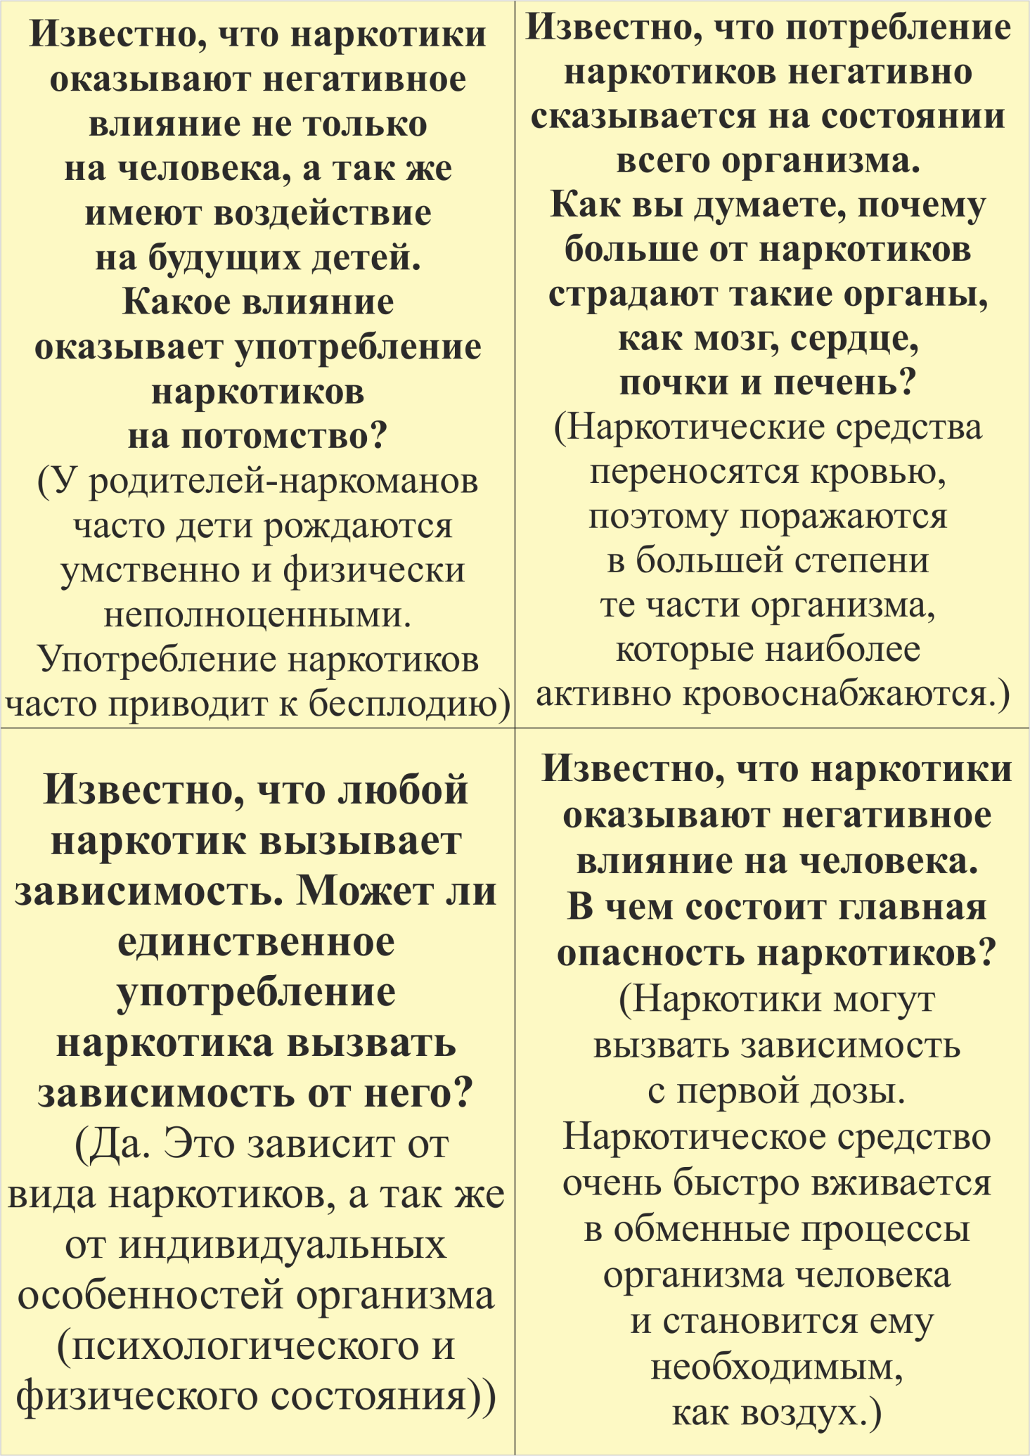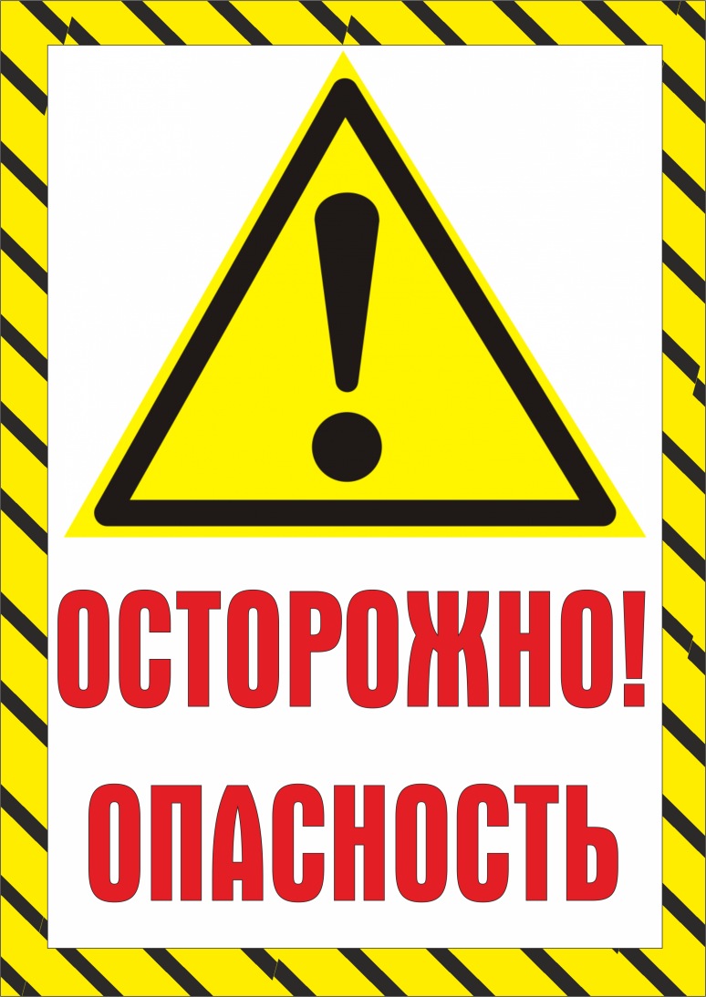

Станция «ЗОЖ»

На данной станции расположена Фотозона с профилактическими хэштегами

#ЗаЗдоровыйОбразЖизни
#БытьЗдоровымЭтоСила
#ТюменскаяОбластьТерриторияЗдоровья
#ПротивНаркотиков

Макет атрибутов для фотозоны

Макет рамки для фотозоны .

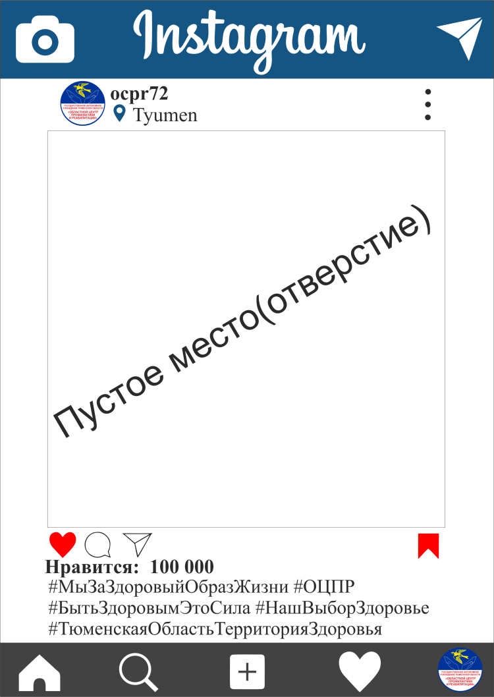

Станция «Мир ощущений»

В информационной палатке психолог проводит аттракцион «Мир ощущений», который предлагает участникам проверить свои ощущения. Суть аттракциона заключается в следующем: перед участником расположено 5 одинаковых непрозрачных емкостей с содержимым, неизвестным испытуемому (н-р: тесто, песок, вода, мелкие камешки, опил, крупа и др.). Психолог предлагает участнику опустить руку поочередно в каждую из баночек, при этом участник рассказывает психологу о своих ощущениях. После проведённого опыта психолог даёт испытуемому свой комментарий по поведенческим реакциям.
После испытания отправляются дальше по своему маршруту.
Варианты комментариев:
- Чувствуют все люди по разному. Часто один и тот же предмет, поступок может вызывать у разных людей разные ассоциации. И точно так же, как не видя, а только ощущая предмет мы в точности не можем сказать, как он выглядит, так и не стоит делать выводы имея только часть информации.
- Сейчас «Абсолютно незнакомый Вам человек» предложил опустить руку в горшочки с неизвестным содержимым. А если бы там были опасные вещи, например: тараканы, гвозди или битое стекло и т.д. И точно так же в жизни когда нам предлагают что-то «попробовать». Думать куда мы «тянем руки» нужно все-таки до того, как они у нас там оказались.

Станция «Ответственность»

На данной станции участникам предлагаются собрать пазл, в котором есть 3 части: «Закон и номер статьи», «Содержание статьи», «Ответственность». Задача команды – верно соотнести все кусочки мозаики.

